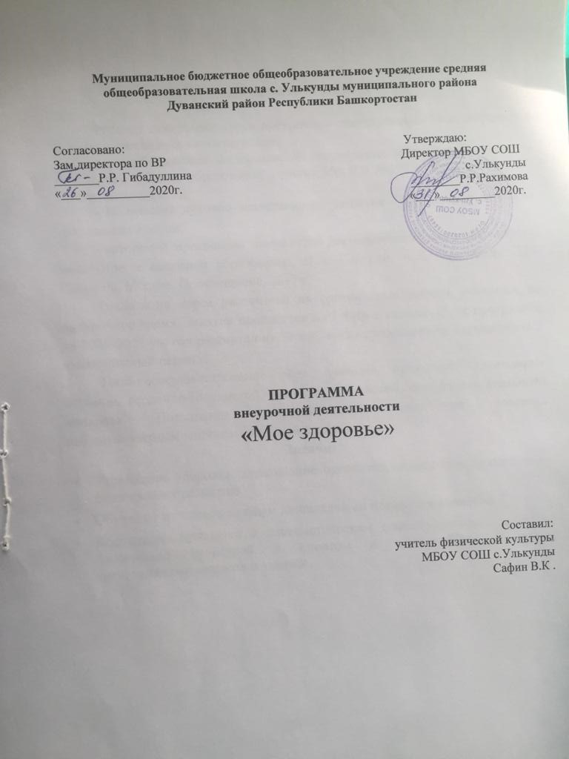
Пояснительная записка

Рабочая программа курса внеурочной деятельности «Мое злоровье» в 7 классе составлена в соответствии:
- с требованиями Федерального государственного образовательного стандарта общего образования (приказ МО РФ №373 от 06.10.2009 – М: Просвещение, 2012);
- Концепции духовно-нравственного развития и воспитания личности гражданина России;
- авторской программы внеурочной деятельности «Спортивные игры», начальное и основное образование, В.А. Горский, А.А. Тимофеев, Д.В. Смирнов, Москва, Просвещение, 2011 г.
Реализация курса рассчитана на организацию работы учащихся во внеурочное время. Занятия проводятся по 1 часу в неделю. Курс программы на 2020-2021 уч. год рассчитан на 31 час, также предполагается проведение в каникулярный период.
Цель: совершенствование всех функций организма, укрепление нервной, сердечно-сосудистой, дыхательных систем, опорно-двигательного аппарата. Повышение сопротивляемости организма человека неблагоприятным влияниям внешней среды.
Задачи:
- Укрепление здоровья, закаливание организма, содействие правильному физическому развитию.
- Обучение жизненно-важным двигательным навыкам и умениям.
- Воспитание привычки к систематическим самостоятельным занятиям физической культурой и спортом и привитие необходимых гигиенических навыков и умений.

Планируемые результаты освоения обучающимися 7 класса

Личностные результаты | Метапредметные результаты
Включают:  - готовность и способность обучающихся к саморазвитию и личностному самоопределению;  - сформированность их мотивации к обучению и целенаправленной познавательной деятельности, системы значимых социальных и межличностных отношений, ценностно-смысловых установок, отражающих личностные и гражданские позиции в деятельности, социальные компетенции, правосознание;  - способность ставить цели и строить жизненные планы, способность к осознанию российской идентичности в поликультурном социуме. | Включают:  - освоение обучающимися межпредметных понятий и универсальных учебных действий (далее УУД) -регулятивные, -познавательные, - коммуникативные;  - способность их использования в учебной, познавательной и социальной практике;  - самостоятельность планирования и осуществления учебной деятельности и организации учебного сотрудничества с педагогами и сверстниками;  - построение индивидуальной образовательной траектории.

Личностные результаты
• формирование чувства гордости за свою Родину, российский народ и историю России, осознание своей этнической и национальной принадлежности;
• формирование уважительного отношения к культуре других народов;
• развитие мотивов учебной деятельности и личностный смысл учения, принятие и освоение социальной роли обучающего;
• развитие этических чувств, доброжелательно и эмоционально-нравственной отзывчивости, понимания и сопереживания чувствам других людей;
• развитие навыков сотрудничества со сверстниками и взрослыми в разных социальных ситуациях, умение не создавать конфликты и находить выходы из спорных ситуаций;
• развитие самостоятельности и личной ответственности за свои поступки на основе представлений о нравственных нормах, социальной справедливости и свободе;
• формирование эстетических потребностей, ценностей и чувств;
• формирование установки на безопасный, здоровый образ жизни.

Метапредметные результаты
• формирование умения планировать, контролировать и оценивать учебные действия в соответствии с поставленной задачей и условиями её реализации; определять наиболее эффективные способы достижения результата;
• определение общей цели и путей её достижения; умение договариваться о распределении функций и ролей в совместной деятельности; осуществлять взаимный контроль в совместной деятельности, адекватно оценивать собственное поведение и поведение окружающих;
• готовность конструктивно разрешать конфликты посредством учёта интересов сторон и сотрудничества;
• овладение начальными сведениями о сущности и особенностях объектов, процессов и явлений действительности в соответствии с содержанием конкретного учебного предмета;
• овладение базовыми предметными и межпредметными понятиями, отражающими существенные связи и отношения между объектами и процессами.

Тематическое планирование с указанием количества часов, отводимых на освоение каждой темы
№ п/п | Раздел программы | Кол-во часов по классам |  |  | Результаты
1 | Знания о физической культуре
2 | Физическое совершенствование | 31 | личностные | метапредметные
 | Баскетбол | 7 | -моделировать технику выполнения игровых действий в зависимости от изменения условий и двигательных задач; -проявлять быстроту и ловкость во время подвижных и спортивных игр: баскетбол; -управлять эмоциями в процессе игровой деятельности. | Р- излагать правила и условия подвижных и спортивных игр; -принимать адекватные решения в условиях игровой деятельности; -соблюдать дисциплину и правила техники безопасности во время подвижных и спортивных игр: баскетбол,  П- двигательные действия, составляющие содержание подвижных и спортивных игр: баскетбол, -УУД в самостоятельной организации и проведении подвижных и спортивных игр: баскетбол;  К- взаимодействовать в парах и группах при выполнении технических действий в подвижных и спортивных игр: баскетбол, -оказывать товарищескую поддержку, добиваться достижения общей цели.
 | Волейбол | 13 | -моделировать технику выполнения игровых действий в зависимости от изменения условий и двигательных задач; -проявлять быстроту и ловкость во время подвижных и спортивных игр: волейбол; -управлять эмоциями в процессе игровой деятельности. | Р- излагать правила и условия подвижных и спортивных игр; -принимать адекватные решения в условиях игровой деятельности; -соблюдать дисциплину и правила техники безопасности во время подвижных и спортивных игр: волейбол,.  П- двигательные действия, составляющие содержание подвижных и спортивных игр: волейбол; -УУД в самостоятельной организации и проведении подвижных и спортивных игр: волейбол;  К- взаимодействовать в парах и группах при выполнении технических действий в подвижных и спортивных играх:, волейбол; -оказывать товарищескую поддержку, добиваться достижения общей цели.
 | Футбол | 10 | -моделировать технику выполнения игровых действий в зависимости от изменения условий и двигательных задач; -проявлять быстроту и ловкость во время подвижных и спортивных игр: футбол; -управлять эмоциями в процессе игровой деятельности. | Р- излагать правила и условия подвижных и спортивных игр; -принимать адекватные решения в условиях игровой деятельности; -соблюдать дисциплину и правила техники безопасности во время подвижных и спортивных игр: футбол,.  П- двигательные действия, составляющие содержание подвижных и спортивных игр: футбол; -УУД в самостоятельной организации и проведении подвижных и спортивных игр: футбол;  К-взаимодействовать в парах и группах при выполнении технических действий в подвижных и спортивных играх:, футбол; -оказывать товарищескую поддержку, добиваться достижения общей цели.

Содержание спортивно-оздоровительного программы
«Мое здоровье»
Знания о физической культуре:
Физическая культура и спорт. История развития спортивных игр (баскетбола, футбола, волейбола, бадминтона). Достижения советских спортсменов, их выступления на первенствах Европы и мира, Олимпийских играх. Роль комплекса ГТО в развитии физической культуры и спорта. Гигиена, предупреждение травм. Гигиена начинающего спортсмена. Гигиена обуви и одежды. Врачебный контроль. Предупреждение травм и оказание первой помощи. Влияние физических упражнений на организм занимающегося.
Правила соревнований, места занятий, оборудование, инвентарь. Правила соревнований по спортивным играм(футбола, волейбола, баскетбола, бадминтона). Виды соревнований. Понятие о методике судейства.
Физическое совершенствование:
Футбол Техника передвижения. Удары по мячу головой, ногой Остановка мяча. Ведение мяча. Обманные движения. Отбор мяча. Вбрасывание мяча из-за боковой линии. Техника игры вратаря. Тактика игры в футбол. Тактика нападения. Индивидуальные действия без мяча, с мячом. Тактика защиты. Индивидуальные действия. Групповые действия. Тактика вратаря.
Волейбол. Техника нападения. Действия без мяча. Перемещения и стойки. Действия с мячом. Передача мяча двумя руками. Передача на точность. Подача мяча: нижняя прямая, нижняя боковая, Прием мяча: сверху двумя руками, снизу двумя руками. Техника защиты. Блокирование. Взаимодействие игроков передней линии при приеме Контрольные игры и соревнования.
Баскетбол. Основы техники и тактики. Техника передвижения Повороты в движении. Сочетание способов передвижений. Техника владения мячом. Ловля мяча двумя руками с низкого отскока. Ловля мяча одной рукой на уровне груди. Броски мяча двумя руками с места. Штрафной бросок. Бросок с трех очковой линии. Ведение мяча с изменением высоты отскока. Ведение мяча с изменением скорости. Обманные движения. Обводка соперника с изменением высоты отскока. Групповые действия. Учебная игра.
Ожидаемые результаты работы по программе: в результате освоения материала программы обучающийся научится:
• выполнять комплексы упражнений по профилактике утомления и перенапряжения организма, повышению его работоспособности в процессе трудовой и учебной деятельности;
• выполнять общеразвивающие упражнения, целенаправленно воздействующие на развитие основных физических качеств (силы, быстроты, выносливости, гибкости и координации);
• выполнять основные технические действия и приёмы игры в футбол, волейбол, баскетбол и бадминтон в условиях учебной и игровой деятельности;
• соблюдать на практике правила игры, действовать в соответствии с требованиями судейства в различных видах спорта;
- соблюдать правила взаимодействия в процессе спортивной игры;
- осуществлять судейство по одному из осваиваемых видов спорта;
- осуществлять рефлексию в ходе и по окончанию деятельности;
• выполнять тестовые нормативы по физической подготовке
- повысить уровень своей физической подготовленности;
- приобрести навыки и умения по изучаемым видам спорта;
- следование основным принципам здорового образа жизни должно стать привычным для учащихся и сформироваться представление о том, что ЗОЖ - это индивидуальная система ежедневного поведения человека, которая обеспечивает ему максимальное достижение благополучия, в том числе и физического с учетом его индивидуальных качеств и запросов.

Формы учета знаний и умений :
Учет знаний и умений для контроля и оценки результатов освоения программы внеурочной деятельности происходит путем участия в соревнованиях (школьных, районных), эстафетах, конкурсах, участие в проведении общешкольных мероприятиях.
Список литературы
- Физическа культура.7 класс:учеб.для общеобразоват.учреждений (М.Я.Виленский, И.М.Туревский)-М.:Просвещение , 2011.-156 с. 2.
- Комплексная программа физического воспитания учащихся 1-11 классов / В. И. Лях, А. А. Зданевич. - М.: Просвещение, 2010. - 127 с.
- Настольная книга учителя физической культуры / авт.-сост. Г. И. Погадаев ; под ред. Л. Б. Кофмана. -М.: Физкультура и спорт, 1998. - 496 с.
- Твой олимпийский учебник: Учеб.пособие для учреждений образования России.-13-е изд.-М.:Физкультура и спорт,2004.-144 с

Календарно -тематическое планирование. 7 класс.
№ занятия | Название темы | Планируем. дата | Фактическ.  дата
 | Футбол
1 | Техника безопасности во время игры в мини – футбол. Техника передвижения
2 | Удары серединой лба
3 | Остановка мяча грудью. Ведение мяча внутренней стороной стопы Учебная игра.
4 | Обманные движения (ложная и действительная фазы движения). Отбор мяча – толчком соперника
5 | Вбрасывание мяча из-за боковой линии. Техника игры вратаря (бросок мяча рукой0
6 | Тактика игры в футбол, тактика нападения, индивидуальные действия с мячом. Учебная игра.
7 | Тактика защиты, тактика вратаря. Учебная игра.
8 | Отбор мяча в подкате. Учебная игра.
9 | Выполнение комбинации из освоенных элементов.
10 | Соревнование по мини – футболу.
 | Баскетбол.
11 | Техника безопасности и основы знаний на занятиях по баскетболу. Техника передвижения. Повороты в движении. Сочетание способов передвижений.
12 | Техника владения мячом. Ловля катящегося мяча.
13 | Ведение мяча с переводом на другую руку. Передача мяча двумя руками снизу.
14 | Броски мяча в движении. Перехват мяча.
15 | Бросок с трех очковой линии.
16 | Групповые действия(нападение быстрым прорывом).  Учебная игра
17 | Соревнования по баскетболу
 | Волейбол
18 | Инструктаж по технике безопасности. Сочетание способов перемещения.
19-20 | Передача мяча сверху двумя руками в парах.
21-22 | Прием мяча снизу двумя руками. Подвижная игра «Спираль».
23-24 | Передача на точность. Встречная передача.
25-26 | Подача мяча: верхняя прямая. Развитие скоростно-силовых качеств. Учебная игра в пионербол.
27 | Отбивание мяча кулаком через сетку. Подвижная игра «Охотники и утки».
29 | Прямой нападающий удар. Прием мяча снизу, сочетание первой и второй передачи мяча.
30 | Техника защиты. Блокирование.
31 | Свободная игра. Игра на счет.

